Resolución del Pleno del Instituto de Transparencia, Acceso a la Información Pública y Protección de Datos Personales del Estado de México y Municipios, con domicilio en Metepec, Estado de México, de fecha nueve de diciembre de dos mil veinte.

VISTO el expediente electrónico formado con motivo del recurso de revisión 04212/INFOEM/IP/RR/2020, interpuesto por una persona de manera anónima en que en lo sucesivo se denominará EL RECURRENTE, en contra de la falta de respuesta del Ayuntamiento de Chapultepec, en lo sucesivo EL SUJETO OBLIGADO se procede a dictar la presente resolución con base en lo siguiente:

RESULTANDO

I. En fecha once de agosto de dos mil veinte, EL RECURRENTE, presentó a través del Sistema de Acceso a la Información Mexiquense, en lo subsecuente SAIMEX ante EL SUJETO OBLIGADO, la solicitud de acceso a información pública, a la que se le asignó el número de folio 00062/CHAPULTE/IP/2020, mediante la cual solicitó:
“Copia de los estado financieros del 1 al 31 de julio de 2020 Copia de las polizas contables y su soporte de facturas y demas documentos que amaparan cada poliza Copia de los discos con el informe del de julio de 2020 y los acuses de ser enviados al Organo Fiscalizador OSFEM.” (Sic)

MODALIDAD DE ENTREGA: a través del SAIMEX.
II. De las constancias que obran en el expediente electrónico del SAIMEX, se advierte que EL SUJETO OBLIGADO fue omiso en presentar su respuesta a la solicitud de información formulada por el particular.

III. Inconforme con la falta de respuesta, en fecha dos de octubre de dos mil veinte, EL RECURRENTE interpuso el presente recurso de revisión, mismo que fue registrado en el SAIMEX y se le asignó el número de expediente 04212/INFOEM/IP/RR/2020, en el que expresó como Acto impugnado:

“Solicitud: 00063/CHAPULTE/IP/2020 Las gestiones financieras y operativas echas por cada regidor y el sindico del 1 de eenro de 2019 al 31 de dciembre de 2019. Un informe de los trabajos administrativos, operativos y de cabildo realizados por cada regidor y sindico del 1 de enero al 31 de dciembre de 2019..”(Sic)

Asimismo, señaló como razones o motivos de la inconformidad:
“No hay respuesta.” (Sic)

IV. El dos de octubre dedos mil veinte, el recurso de que se trata se envió electrónicamente al Instituto de Transparencia, Acceso a la Información Pública y Protección de Datos Personales del Estado de México y Municipios y con fundamento en el artículo 185, fracción I de la Ley de Transparencia y Acceso a la Información Pública del Estado de México y Municipios, fue turnado a la Comisionada Eva Abaid Yapur, a efecto de decretar su admisión o desechamiento.

V. El ocho de octubre de dos mil veinte, atento a lo dispuesto en el artículo 185 fracciones I, II y IV de la Ley de Transparencia y Acceso a la Información Pública del Estado de México y Municipios, se acordó la admisión a trámite del referido recurso de revisión, así como la integración del expediente respectivo, mismo que se puso a disposición de las partes, para que en un plazo máximo de siete días hábiles, realizarán manifestaciones, alegatos y ofrecieran las pruebas que a su derecho conviniera o exhibiera el Informe Justificado, según fuera el caso.

VI. Conforme a las constancias del SAIMEX se desprende que dentro del término concedido a las partes, EL RECURRENTE no realizó manifestaciones para expresar lo que a su derecho conviniera, por su parte EL SUJETO OBLIGADO rindió su Informe Justificado remitiendo en fecha diecinueve de octubre de la presente anualidad el documento electrónico denominado INFORME JUSTIFICADO 00062.pdf, mismo que fue puesto a disposición del particular en términos del artículo 185, fracción III de la Ley de la materia:

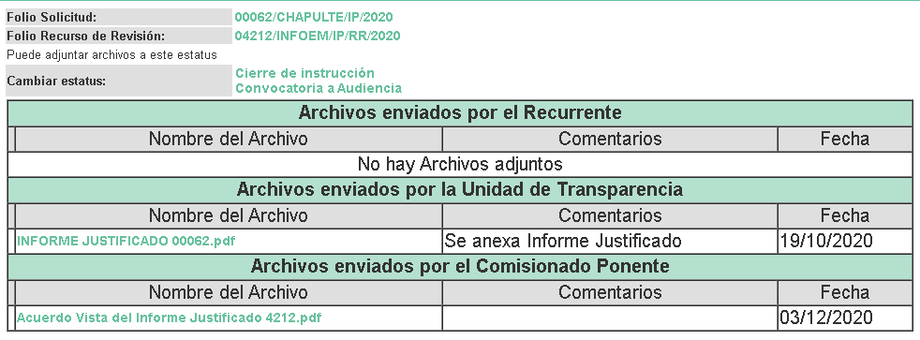

VII. El cuatro de diciembre de dos mil, veinte, la Comisionada Ponente acordó ampliar el plazo para resolver el recurso de revisión de mérito, por un periodo de hasta quince días hábiles, de conformidad con el artículo 181 tercer párrafo de la Ley de Transparencia y Acceso a la Información Pública del Estado de México y Municipios.

VIII. Una vez analizado el estado procesal que guardaba el expediente, el nueve de diciembre de dos mil veinte, la Comisionada Ponente acordó el cierre de instrucción, así como, la remisión del mismo a efecto de ser resuelto, de conformidad con lo establecido en el artículo 185, fracciones VI y VIII de la Ley de Transparencia y Acceso a la Información Pública del Estado de México y Municipios.

CONSIDERANDO
PRIMERO. Competencia. Este Instituto de Transparencia, Acceso a la Información Pública y Protección de Datos Personales del Estado de México y Municipios, es competente para conocer y resolver el presente recurso, conforme a lo dispuesto en los artículos 6, Letra A de la Constitución Política de los Estados Unidos Mexicanos; 5, párrafos vigésimo segundo, vigésimo tercero y vigésimo cuarto, fracciones IV y V de la Constitución Política del Estado Libre y Soberano de México; 1, 2 fracción II, 13, 29, 36 fracciones I y II, 176, 178, 179, 181 párrafo tercero y 185 de la Ley de Transparencia y Acceso a la Información Pública del Estado de México y Municipios; y 9 fracciones I y XXIV y 11 del Reglamento Interior del Instituto de Transparencia, Acceso a la Información Pública y Protección de Datos Personales del Estado de México y Municipios; toda vez que se trata de recursos de revisión interpuestos por un Ciudadano en términos de la Ley de la materia.

SEGUNDO. Interés. El recurso de revisión fue interpuesto por parte legítima en atención a que fue presentado por EL RECURRENTE, quien es la misma persona que formuló la solicitud de acceso a la información pública al SUJETO OBLIGADO.

TERCERO. Oportunidad. Es de precisar que la Ley de Transparencia y Acceso a la Información Pública del Estado de México y Municipios, describe el mecanismo de procedencia de los recursos de revisión, en ese sentido en su artículo 163 se indica lo siguiente:
“Artículo 163. La Unidad de Transparencia deberá notificar la respuesta a la solicitud al interesado en el menor tiempo posible, que no podrá exceder de quince días hábiles, contados a partir del día siguiente a la presentación de aquélla.
Excepcionalmente, el plazo referido en el párrafo anterior podrá ampliarse hasta por siete días hábiles más, siempre y cuando existan razones fundadas y motivadas, las cuales deberán ser aprobadas por el Comité de Transparencia, mediante la emisión de una resolución que deberá notificarse al solicitante, antes de su vencimiento. No podrán invocarse como causales de ampliación del plazo motivos que supongan negligencia o descuido del sujeto obligado en el desahogo de la solicitud.”
(Énfasis añadido)
De la interpretación al precepto legal inserto, se advierte que el plazo que les asiste a los Sujetos Obligados para notificar la respuesta a una solicitud de información pública, es de quince días hábiles posteriores a la presentación de ésta.
En esa tesitura, en aquellos casos en que transcurra el referido plazo de quince días hábiles, sin que los Sujetos Obligados entreguen la respuesta a la solicitud de información, ésta debe considerarse como negada; por lo que al solicitante le asiste el derecho para poder presentar el recurso de revisión correspondiente.
Por lo expuesto, se constituye la figura jurídica de la NEGATIVA FICTA, cuya esencia consiste en atribuir un efecto negativo al silencio de la autoridad administrativa frente a las instancias y solicitudes que hagan los particulares.
Por su parte el artículo 178 de la Ley de Transparencia y Acceso a la Información Pública del Estado de México y Municipios, establece:
“Artículo 178. El solicitante podrá interponer, por sí mismo o a través de su representante, de manera directa o por medios electrónicos, recurso de revisión ante el Instituto o ante la Unidad de Transparencia que haya conocido de la solicitud dentro de los quince días hábiles, siguientes a la fecha de la notificación de la respuesta.
A falta de respuesta del sujeto obligado, dentro de los plazos establecidos en esta Ley, a una solicitud de acceso a la información pública, el recurso podrá ser interpuesto en cualquier momento, acompañado con el documento que pruebe la fecha en que presentó la solicitud.
En el caso de que se interponga ante la Unidad de Transparencia, ésta deberá remitir el recurso de revisión al Instituto a más tardar al día siguiente de haberlo recibido.”
(Énfasis añadido)
De lo anterior, se advierte que si el recurso de revisión se ha de interponer dentro del plazo de quince días hábiles, contados a partir del día siguiente al de aquel, en que el particular tuvo conocimiento de la resolución respectiva; sin embargo, tratándose de una negativa ficta, evidentemente no existió respuesta a la solicitud de información por parte del SUJETO OBLIGADO, a partir de la cual pudiera computarse dicho plazo, por tal motivo es pertinente establecer que no existe plazo específico para la interposición del recurso de revisión, y este puede ser presentado en cualquier momento. Por lo que la interposición del presente recurso de revisión resulta oportuna.
CUARTO. Procedibilidad. Previo a entrar al fondo del asunto, se procede a estudiar las causas de procedencia que establece la Ley de Transparencia y Acceso a la Información Pública del Estado de México y Municipios, las cuales se encuentran contenidas en el artículo 180 de la Ley de Transparencia y Acceso a la Información Pública del Estado de México y Municipios, publicada el cuatro de mayo de dos mil dieciséis. No pasa desapercibido que de la revisión al expediente electrónico del SAIMEX se identifica que la solicitud de información y el recurso de revisión fue promovido por una persona de manera anónima, ante lo cual, resulta conveniente citar el contenido del artículo 180 de la Ley de Transparencia y Acceso a la Información Pública del Estado de México y Municipios, que dispone:
“Artículo 180. El recurso de revisión contendrá:
I. El sujeto obligado ante la cual se presentó la solicitud;
II. El nombre del solicitante que recurre o de su representante y, en su caso, del tercero interesado, así como la dirección o medio que señale para recibir notificaciones;
III. El número de folio de respuesta de la solicitud de acceso;
IV. La fecha en que fue notificada la respuesta al solicitante o tuvo conocimiento del acto reclamado, o de presentación de la solicitud, en caso de falta de respuesta;
V. El acto que se recurre;
VI. Las razones o motivos de inconformidad;
VII. La copia de la respuesta que se impugna y, en su caso, de la notificación correspondiente, en el caso de respuesta de la solicitud; y
VIII. Firma del recurrente o en su caso huella digital para el caso de que se presente por escrito, requisitos sin los cuales no se dará trámite al recurso.
Adicionalmente, se podrán anexar las pruebas y demás elementos que considere procedentes someter a juicio del Instituto.
En ningún caso será necesario que el particular ratifique el recurso de revisión interpuesto.
En caso de que el recurso se interponga de manera electrónica no será indispensable que contengan los requisitos establecidos en las fracciones II, IV, VII y VIII.”
Del artículo transcritos se observa que la Ley de Transparencia y Acceso a la Información Pública del Estado de México y Municipios establece los requisitos formales del recurso de revisión, sin embargo, éstos no constituyen requisitos de procedibilidad de manera estricta, en el entendido de que el Instituto debe subsanar las deficiencias de los recursos en su admisión y resolución, aunado a que, la Ley de la materia no establece supuestos en los que el recurso pueda ser desechado, por lo que se estima que esta última determinación sólo es excepcional cuando la deficiencia de los recursos sea tan grave, que ésta sea materialmente imposible de subsanar.
Así, en la especie se advierte que la parte solicitante en ejercicio de su derecho de acceso a la información pública,
No obstante, se resalta que la falta de nombre es un requisito subsanable por este Instituto, en virtud de que no constituye un elemento indispensable para que se pueda dictar resolución.
Esto es así, según se desprende de lo plasmado en los artículos 6, Apartado A, fracciones III y IV de la Constitución Política de los Estados Unidos Mexicanos y 5 párrafos quince, dieciséis y diecisiete, fracciones I y III de la Constitución Política del Estado Libre y Soberano de México, cuyo sentido literal es el siguiente:
Constitución Política de los Estados Unidos Mexicanos
“Artículo 6°.- La manifestación de las ideas no será objeto de ninguna inquisición judicial o administrativa, sino en el caso de que ataque a la moral, la vida privada o los derechos de terceros, provoque algún delito, o perturbe el orden público; el derecho de réplica será ejercido en los términos dispuestos por la ley. El derecho a la información será garantizado por el Estado.
[…]
Para efectos de lo dispuesto en el presente artículo se observará lo siguiente:
A. Para el ejercicio del derecho de acceso a la información, la Federación, los Estados y el Distrito Federal, en el ámbito de sus respectivas competencias, se regirán por los siguientes principios y bases:
III. Toda persona, sin necesidad de acreditar interés alguno o justificar su utilización, tendrá acceso gratuito a la información pública, a sus datos personales o a la rectificación de éstos.
IV. Se establecerán mecanismos de acceso a la información y procedimientos de revisión expeditos que se sustanciarán ante los organismos autónomos especializados e imparciales que establece esta Constitución.”
(Énfasis añadido).
Constitución Política del Estado Libre y Soberano de México
“Artículo 5.- En el Estado de México todos los individuos son iguales y tienen las libertades, derechos y garantías que la Constitución Federal, esta Constitución, los Tratados Internacionales en materia de derechos fundamentales de los que el Estado Mexicano sea parte y las leyes del Estado establecen.
[…]
El derecho a la información será garantizado por el Estado. La ley establecerá las previsiones que permitan asegurar la protección, el respeto y la difusión de este derecho.
Los poderes públicos y los organismos autónomos transparentarán sus acciones, garantizarán el acceso a la información pública y protegerán los datos personales en los términos que señale la ley reglamentaria.
El ejercicio del derecho de acceso a la información pública, en el Estado de México se regirá por los siguientes principios y bases:
I. Toda la información en posesión de cualquier autoridad Estatal o Municipal, así como de los órganos autónomos, es pública y solo podrá ser reservada temporalmente por razones de interés público en los términos que fijen las leyes.
En la interpretación de este derecho, deberá prevalecer el principio de máxima publicidad;
III. Toda persona, sin necesidad de acreditar interés alguno o justificar su utilización, tendrá acceso gratuito a la información pública, a sus datos personales o a la rectificación de éstos…”
(Énfasis añadido).
Por su parte, el artículo 1 de la Constitución Política de los Estados Unidos Mexicanos, en su parte de interés al caso señala lo siguiente:
“Artículo 1o. En los Estados Unidos Mexicanos todas las personas gozarán de los derechos humanos reconocidos en esta Constitución y en los tratados internacionales de los que el Estado Mexicano sea parte, así como de las garantías para su protección, cuyo ejercicio no podrá restringirse ni suspenderse, salvo en los casos y bajo las condiciones que esta Constitución establece.
Las normas relativas a los derechos humanos se interpretarán de conformidad con esta Constitución y con los tratados internacionales de la materia favoreciendo en todo tiempo a las personas la protección más amplia.
Todas las autoridades, en el ámbito de sus competencias, tienen la obligación de promover, respetar, proteger y garantizar los derechos humanos de conformidad con los principios de universalidad, interdependencia, indivisibilidad y progresividad. En consecuencia, el Estado deberá prevenir, investigar, sancionar y reparar las violaciones a los derechos humanos, en los términos que establezca la ley.”
(Énfasis añadido).
En tal tesitura, de una interpretación sistemática, armónica y progresiva del derecho humano de acceso a la información pública se tiene que toda persona, sin necesidad de acreditar interés alguno o justificar su utilización, tiene derecho a acceder a la información pública, esto es, para ejercer dicho derecho no se tiene la obligación de acreditar su legitimación en la causa o su interés en el asunto, lo que permite la posibilidad de que inclusive, la solicitud de acceso a la información pueda ser anónima o no contener un nombre que identifique al solicitante o que permita tener certeza sobre su identidad.
Robustece lo anterior, el Criterio 6/2014 emitido por el entonces Instituto Federal de Acceso a la Información y Protección de Datos ahora Instituto Nacional de Transparencia, Acceso a la Información y Protección de Datos Personales, cuyo contenido se trascribe enseguida:
“Acceso a información gubernamental. No debe condicionarse a que el solicitante acredite su personalidad, demuestre interés alguno o justifique su utilización. De conformidad con lo dispuesto en los artículos 6o., apartado A, fracción III de la Constitución Política de los Estados Unidos Mexicanos, y 1º, 2º, 4º y 40 de la Ley Federal de Transparencia y Acceso a la Información Pública Gubernamental, la respuesta a una solicitud de acceso a información y entrega de la misma, no debe estar condicionada a que el particular acredite su personalidad, demuestre interés alguno o justifique su utilización, en virtud de que los sujetos obligados no deben requerir al solicitante mayores requisitos que los establecidos en la Ley. En este sentido, las dependencias y entidades, sólo deberán asegurarse de que, en su caso, se haya cubierto el pago de reproducción y envío de la información, mediante la exhibición del recibo correspondiente.”
En consecuencia, se concluye que el requerimiento relativo al nombre como presupuesto de procedibilidad del Recurso de Revisión previsto por la Ley de Transparencia y Acceso a la Información Pública del Estado de México y Municipios, podría limitar el ejercicio del derecho de acceso a la información pública, debido a que el hecho de solicitar la identificación del RECURRENTE a través de dicho dato personal, en ciertos extremos se equipara a una exigencia acerca de su interés o justificación de su utilización, lo que contravendría lo estipulado por la Constitución Federal.
Además, para el estudio de la materia sobre la que se resuelve el recurso de revisión resulta intrascendente el nombre de la persona que lo hubiere promovido, en virtud de que tanto la Constitución Federal, como la Constitución Política del Estado Libre y Soberano de México, reconocen la prerrogativa de los individuos para acreditar dicho interés o justificar su utilización, por lo que este Órgano Garante en la materia se encuentra impedido para realizar dicho análisis, en la inteligencia de que al limitar un derecho humano fundamental, como lo es el derecho de acceso a la información pública, por una cuestión procedimental, que además conforme a la Ley de la Materia debe ser subsanada, atentaría en contra de su propia naturaleza.
Por ende, en cumplimiento a lo dispuesto en el artículo 180 de la Ley de Transparencia y Acceso a la Información Pública del Estado de México y Municipios, se estima subsanada la deficiencia relativa a la falta de nombre identificable de la parte solicitante, siguiendo entonces con el análisis del presente recurso de revisión y en aras de privilegiar el principio de máxima publicidad se debe resolver el presente medio de impugnación como si se hubiera interpuesto por una persona física, en razón
}n de no haber acreditado con documental fehaciente, la constitución de la supuesta persona moral, así como tampoco haber referido representante cierto que los hiciera identificables.
De este modo, se actualiza la causa de procedencia del recurso de revisión establecida en el artículo 179, fracción I de la Ley de Transparencia y Acceso a la Información Pública del Estado de México y Municipios.
QUINTO. Estudio y resolución del asunto. Del análisis efectuado se advierte que el recurso de revisión de que se trata es procedente, toda vez que se actualizó la hipótesis prevista en la fracción VII del artículo 179 de la Ley de la materia, que a la letra indica:
“Artículo 179. El recurso de revisión es un medio de protección que la Ley otorga a los particulares, para hacer valer su derecho de acceso a la información pública, y procederá en contra de las siguientes causas:
VII. La falta de respuesta a una solicitud de acceso a la información
… ”
(Énfasis añadido)
El precepto legal citado, establece como supuesto de procedencia del recurso de revisión, en aquellos casos en que no se dé respuesta a lo solicitado, y en el presente asunto, EL SUJETO OBLIGADO omitió dar responder a lo requerido por EL RECURRENTE.
Una vez determinada la vía sobre la que versará el presente asunto, y previa revisión del expediente electrónico formado en el SAIMEX por motivo de la solicitud de información y del recurso a que da origen, se observa que EL SUJETO OBLIGADO no dio respuesta a la solicitud de información planteada por el particular, lo que se traduce como la configuración de la NEGATIVA FICTA; ello, en virtud de que EL SUJETO OBLIGADO no respondió a la solicitud requerida dentro del plazo legal previsto para ello.
En efecto, el hecho de que EL SUJETO OBLIGADO haya asumido contar con la información pública solicitada, al rendir su Informe Justificado, acepta que la genera, posee y administra, en ejercicio de sus funciones de derecho público, motivo por el cual se actualiza el supuesto jurídico, previsto en el artículo 12 de la Ley de Transparencia y Acceso a la Información Pública del Estado de México y Municipios.

“Artículo 12. Quienes generen, recopilen, administren, manejen, procesen, archiven o conserven información pública serán responsables de la misma en los términos de las disposiciones jurídicas aplicables.
Los sujetos obligados sólo proporcionarán la información pública que se les requiera y que obre en sus archivos y en el estado en que ésta se encuentre. La obligación de proporcionar información no comprende el procesamiento de la misma, ni el presentarla conforme al interés del solicitante; no estarán obligados a generarla, resumirla, efectuar cálculos o practicar investigaciones.”

Así, el estudio de la naturaleza jurídica de la información pública solicitada, tiene por objeto determinar si ésta la genera, posee o administra EL SUJETO OBLIGADO; sin embargo, en aquellos casos en que éste la asume, a nada práctico nos conduciría su estudio, ya que se insiste, dicha información, fue admitida por el mismo; por lo que, la genera, posee y administra, en ejercicio de sus funciones de derecho público, motivo por el cual, se actualiza el supuesto jurídico, previsto en el artículo 12 de la Ley de la materia, anteriormente referido.
Previo a exponer los argumentos que justifiquen la afirmación que antecede, primeramente es importante precisar que el particular solicitó lo que se desagrega a continuación:
- Copias de los estados financieros del 1 al 31 de julio del 2020
- Copia de las pólizas contables y demás documentos que lo amparan
- Copia de los discos con el informe del mes de julio y los acuses enviados al OSFEM
Así, como se indicó en el Resultando II de la presente resolución, EL SUJETO OBLIGADO omitió dar respuesta a la solicitud de información del hoy RECURRENTE, por lo que éste procedió a interponer el recurso de revisión.
Derivado de lo anterior, el particular procedió a interponer el recurso de revisión de mérito mismo en donde manifiesta medularmente como razones o motivos de inconformidad que se le sea proporcionada la información requerida.
En un acto procesal posterior, EL SUJETO OBLIGADO rindió su Informe Justificado adjuntando el documento que se muestra a continuación:
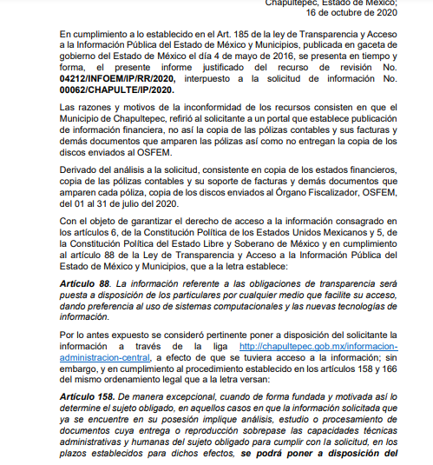
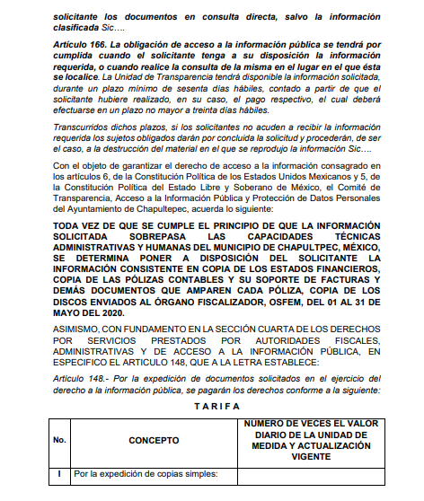
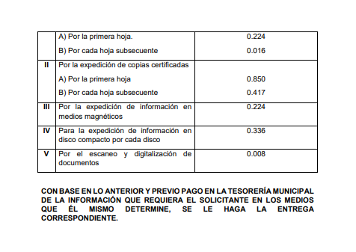
Es de las imágenes insertas, que esta Ponencia advierte que EL SUJETO OBLIGADO, mediante su Informe Justificado manifiesta que lo requerido sobrepasa las capacidades técnicas y administrativas del Municipio, asimismo le remite al particular las tarifas que se deben cubrir para que se le expida la información en la modalidad requerida.
Es así que, se desprende que el derecho de acceso a la información pública es un derecho individual que puede ser ejercido ante cualquier autoridad, entidad, órgano u organismo, tanto federales, como estatales, de la Ciudad de México, o Municipales, con el fin de que los particulares conozcan toda aquella información que es considerada como pública.

Es por lo anterior, que es de señalar que tanto pólizas emitidas como recibidas por EL SUJETO OBLIGADO y el estado financiero es información que tiene la obligación de presentar ante el Órgano Superior de Fiscalización del Estado de México, como parte integrante del informe mensual; correspondiéndole a éste, la facultad de emitir los Lineamientos para la Integración del Informe Mensual, los cuales son de observancia general para todos los servidores públicos de las entidades fiscalizables que desempeñen un empleo, cargo o comisión, de cualquier naturaleza en la administración pública municipal y que manejen recursos públicos como lo son los municipios; en atención a ello, el informe mensual deberá ser presentado al Órgano Superior de Fiscalización dentro de los 20 días posteriores al término del mes correspondiente de acuerdo a lo establecido en el artículo 32 de la Ley de Fiscalización Superior del Estado de México, que a la letra dice:

“Artículo 32.- El Gobernador del Estado, por conducto del titular de la dependencia competente, presentará a la Legislatura la cuenta pública del Gobierno del Estado del ejercicio fiscal inmediato anterior, a más tardar el quince de mayo de cada año.

Los Presidentes Municipales presentarán a la Legislatura las cuentas públicas anuales de sus respectivos municipios, del ejercicio fiscal inmediato anterior, dentro de los quince primeros días del mes de marzo de cada año; asimismo, los informes mensuales los deberán presentar dentro de los veinte días posteriores al término del mes correspondiente.”
(Énfasis añadido)

La información documental comprobatoria, deberá conservarse en los archivos de la entidad fiscalizada –Municipio-, en original y debidamente integrada en términos de los lineamientos de referencia, pues son susceptibles de revisión directa por el Órgano Superior de Fiscalización.

Es así que, dentro de los Lineamientos para la Entrega del Informe Mensual Municipal 2019, se destacan –en relación con el análisis que nos ocupa, el Disco 5, relativo a la “Imágenes Digitalizadas”, tal y como se muestra en las siguientes imágenes:

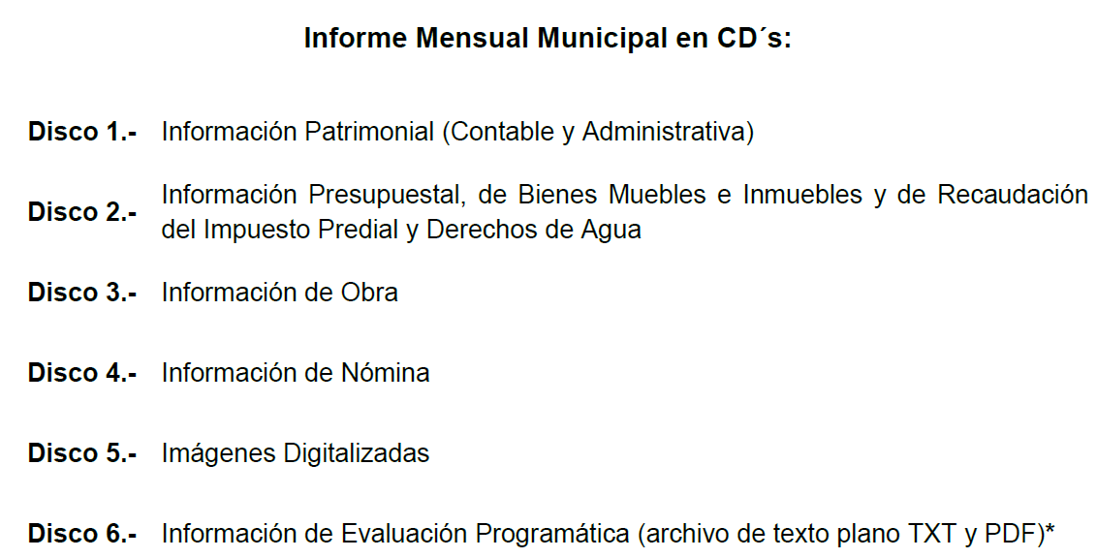

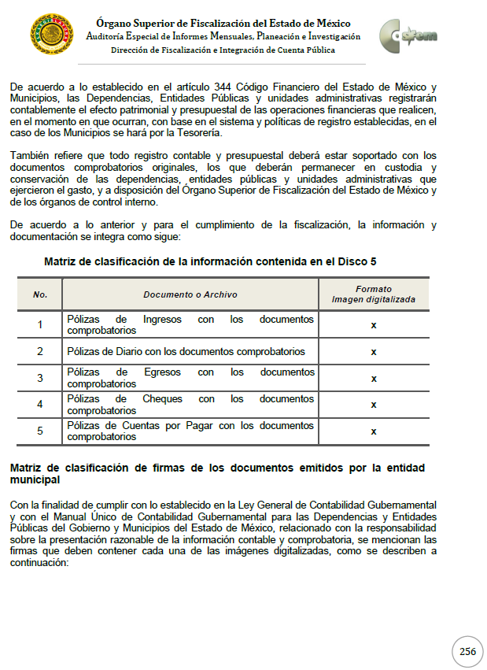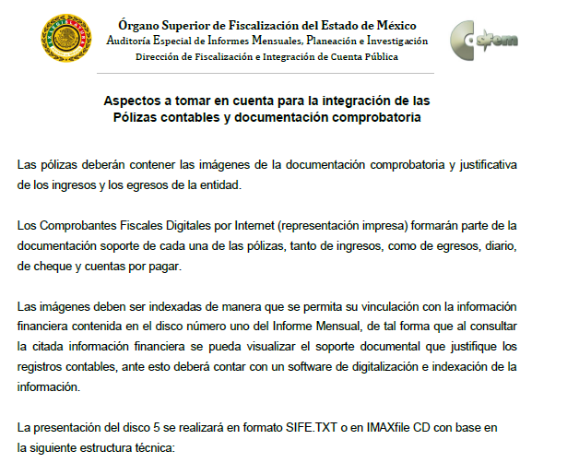
Por otro lado, por lo que hace al requerimiento del estado de la situación financiera, podemos advertir dentro del disco número 1 dentro del apartado de Informción Patrimonial (contable y administrativa) que efectivamente se reporta al órgano fiscalizador tal y como se puede advertir a continuación:
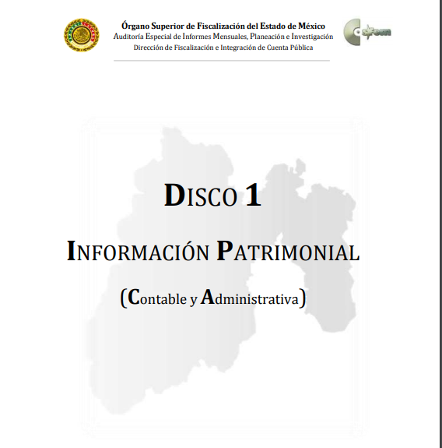
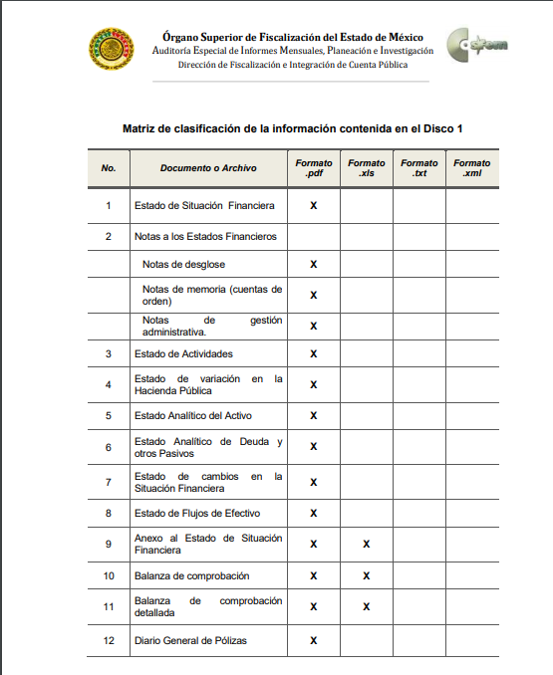
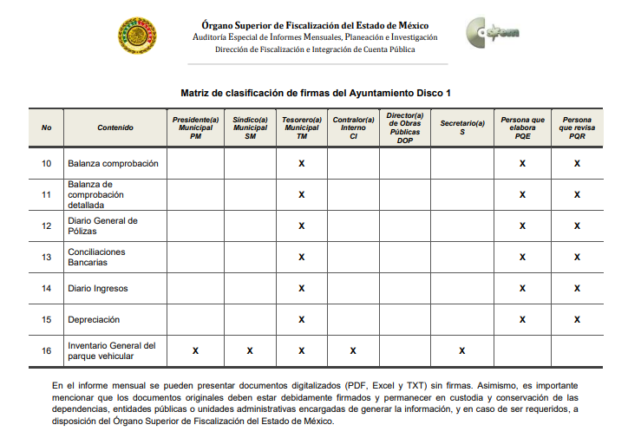

Posteriormente, tal y como se puede advertir en la solicitud formulada por el particular, requiere de forma general los discos en los que se integra el Informe mensual que se remite al Órgano Superior de Fiscalización del Estado de México, mismos que conforme al artículo 32 anteriormente señalado de la Ley de fiscalización del Estado de México se deben entregar dentro de los veinte días posteriores al término del mes correspondiente con el contenido siguiente:

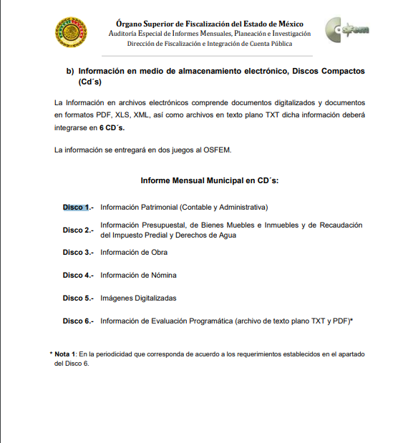

En este sentido, de acuerdo a la naturaleza de la información solicitada se concluye que ésta es de interés general y de alcance público, puesto que la ciudadanía tiene derecho a saber cuál es el gasto, esto es su acceso permite transparentar la aplicación de los recursos públicos que son otorgados para el cumplimiento de sus funciones ello conforme a lo dispuesto por el artículo 23, fracción IV y párrafos segundo y tercero de la Ley de Transparencia y Acceso a la Información Pública del Estado de México y Municipios, que establece como deber de los Sujetos Obligados el hacer pública toda la información respecto a los montos y nombres de las personas a quienes se entreguen recursos públicos y con ello transparentar la forma, términos, causas y finalidad en la disposición de esos recursos; precepto legal que ya fue citado con anterioridad.

Asimismo, esta Ponencia Resolutora, hace notar que con la misma entrega de los discos que son remitidos al órgano fiscalizador este pudiere colmar la totalidad de las pretensiones del particular.

Lo anteriormente señalado, obedece a que el cambio de modalidad para la entrega de la información efectuado por EL SUJETO OBLIGADO, no se encuentra ajustado a derecho, pues debe considerarse como un incumplimiento a los principios de transparencia, al no proporcionarse la información que requiere EL RECURRENTE en la modalidad que éste señaló que se le entregara, pues el cambio de modalidad no se encuentra justificado y fundamentado en lo dispuesto por los Lineamientos para la Recepción, Trámite y Resolución de las Solicitudes de Acceso a la Información, así como de los Recursos de Revisión que deberán observar los Sujetos Obligados por la Ley de Transparencia y Acceso a la Información Pública del Estado de México y Municipios, publicados en la Gaceta del Gobierno del Estado de México el treinta de octubre de dos mil ocho, que literalmente disponen:

“CINCUENTA Y CUATRO.- De acuerdo a lo dispuesto por el párrafo segundo del artículo 48 de la Ley, la información podrá ser entregada vía electrónica a través del SICOSIEM.
Es obligación del responsable de la Unidad de Información verificar que los archivos electrónicos que contengan la información entregada, se encuentra agregada al SICOSIEM.

En caso de que el responsable de la Unidad de Información no pueda agregar al SICOSIEM los archivos electrónicos que contengan la información por motivos técnicos, debe avisar de inmediato al Instituto, a través del correo electrónico institucional, además de comunicarse vía telefónica de inmediato a efecto de que reciba el apoyo técnico correspondiente.

La Dirección de Sistemas e Informática del Instituto, debe llevar un registro de incidencias en el cual se asienten todas las llamas referentes al apoyo técnico para agregar los archivos electrónicos al SICOSIEM.
La omisión por parte del responsable de la Unidad de Información del procedimiento antes descrito presume la negativa de la entrega de la Información.

Cuando la información no pueda ser remitida vía electrónica, se deberá fundar y motivar la resolución respectiva, explicando en todo momento las causas que impiden el envío de la información de forma electrónica.

En el supuesto de que la información sea puesta a disposición del solicitante la Unidad de Información deberá señalar en su respuesta, con toda claridad el lugar en donde se permitirá el acceso a la información, así como en los días y horas hábiles precisadas en la resolución respectiva. En este supuesto, la disposición o entrega de la información se realizará mediante el formato de recepción de información pública.

El formato mencionado deberá estar agregado al expediente electrónico de la solicitud de información pública, en el estatus respectivo.”

(Énfasis añadido).

Es así que, para que un cambio de modalidad en la entrega de la información sea procedente es necesario que los Sujetos Obligados respeten el procedimiento señalado por la Ley y los Lineamientos de la materia para dicho cambio de modalidad, situación que omitió realizar EL SUJETO OBLIGADO toda vez que del expediente electrónico del SAIMEX no se advierte que éste haya remitido a este Instituto algún aviso, oficio, correo o llamada telefónica, con el objeto de reportar la imposibilidad para entregar la información vía EL SAIMEX, y así, atender las instrucciones que el área de Soporte Técnico de este Instituto, diera para la asistencia, apoyo y reporte de incidencia.

Por otra parte, la Ley General de Transparencia y Acceso a la Información Pública señala explícitamente que el ejercicio del derecho de acceso a la información será gratuito y sólo podrá requerirse el cobro correspondiente a la modalidad de reproducción y entrega solicitada.
Dentro de los principios que la constitución local señala para hacer efectivo el derecho de acceso a la información pública, se encuentra el de la gratuidad y el uso de las herramientas tecnológicas de la información puesta a disposición, tanto de los particulares como de los Sujetos Obligados. Es por esta razón que la Ley de Transparencia y Acceso a la Información Pública del Estado de México y Municipios, en concordancia con la Ley General de Transparencia y la Constitución local señala las directrices y procedimientos que deben seguirse para poner a disposición de las personas la información.
De manera específica el artículo 9 fracción III de la Ley de Transparencia y Acceso a la Información Pública del Estado de México y Municipios establece:
“Artículo 9. El Instituto deberá regir su funcionamiento de acuerdo a los siguientes principios:
…
III. Gratuidad: Consiste en que el acceso a la información pública no genera costo alguno para los solicitantes, sólo podrá requerirse el cobro correspondiente a la modalidad de reproducción y entrega solicitada conforme a lo establecido en la presente Ley y demás disposiciones jurídicas aplicables;”
(Énfasis añadido)
En este orden de ideas el artículo 150 de la ley en referencia en su texto literal refiere:
“Artículo 150. El procedimiento de acceso a la información es la garantía primaria del derecho en cuestión y se rige por los principios de simplicidad, rapidez gratuidad del procedimiento, auxilio y orientación a los particulares, así como atención adecuada a las personas con discapacidad y a los hablantes de lengua indígena con el objeto de otorgar la protección más amplia del derecho de las personas.” (Sic)
Para satisfacer plenamente el Derecho de Acceso a la Información Pública, este Órgano Garante debe velar por que el procedimiento de Acceso a la Información que es la garantía primaria del derecho en cuestión se observen los principios de simplicidad, rapidez gratuidad del procedimiento, así como auxilio y orientación a los particulares con el propósito de otorgar la protección más amplia del derecho humano de las personas.
Artículo 165. Los sujetos obligados establecerán la forma y términos en que darán trámite interno a las solicitudes en materia de acceso a la información.
…
Ante la falta de respuesta a una solicitud en el plazo previsto y en caso de que proceda el acceso, los costos de reproducción y envío correrán a cargo del sujeto obligado.
Asimismo, es menester traer a contexto el artículo 175 de la Ley de la materia, mismo que a la letra nos dice:
Artículo 175. La información que en términos de Ley deban publicar de manera obligatoria los sujetos obligados, o deba ser generada de manera electrónica, según lo dispongan las disposiciones legales o administrativas no podrá tener ningún costo, incluyendo aquella que se hubiera digitalizado previamente por cualquier motivo, en aquellos casos en que la modalidad de entrega sea por medio de la plataforma o vía electrónica.
En ningún caso, el pago de derechos deberá exceder el costo de reproducción de la información en el material solicitado. Los ajustes razonables que se realicen para el acceso de la información de solicitantes con discapacidad serán sin costo para los mismos.
De los preceptos jurídicos citados se advierte que para garantizar plenamente el Derecho de Acceso a la Información Pública, se deben observar cada uno de los principios que la propia ley señala, y así como es importante el principio de máxima publicidad, también el principio de gratuidad del procedimiento lo es, y la Ley es muy clara al especificar que: “sólo podrá requerirse el cobro correspondiente a la modalidad de reproducción y entrega solicitada”

Por otro lado, no se omite comentar que para el caso de que los documentos de los cuales se ordena su entrega, contienen datos personales susceptibles de ser testados, deberán ser entregados en versión pública; pues, el derecho de acceso a la información pública tiene como limitante el respeto a la intimidad y a la vida privada de las personas, es por ello que este Instituto debe cuidar que los datos personales que obren en poder de los Sujetos Obligados sean protegidos y únicamente se den a conocer aquéllos que abonen a la rendición de cuentas y a la transparencia en el ejercicio de las atribuciones que tienen conferidas. De este modo, en armonía entre los principios constitucionales de máxima publicidad y de protección de datos personales, la ley permite la elaboración de versiones públicas en las que se suprima aquella información relacionada con la vida privada de los particulares.

A este respecto, los artículos 3, fracciones IX, XX, XXI y XLV; 51 y 52 de la Ley de Transparencia y Acceso a la Información Pública del Estado de México y Municipios establecen:

“Artículo 3. Para los efectos de la presente Ley se entenderá por:
IX. Datos personales: La información concerniente a una persona, identificada o identificable según lo dispuesto por la Ley de Protección de Datos Personales del Estado de México;
XX. Información clasificada: Aquella considerada por la presente Ley como reservada o confidencial;
XXI. Información confidencial: Se considera como información confidencial los secretos bancario, fiduciario, industrial, comercial, fiscal, bursátil y postal, cuya titularidad corresponda a particulares, sujetos de derecho internacional o a sujetos obligados cuando no involucren el ejercicio de recursos públicos;
XLV. Versión pública: Documento en el que se elimine, suprime o borra la información clasificada como reservada o confidencial para permitir su acceso.
Artículo 51. Los sujetos obligados designaran a un responsable para atender la Unidad de Transparencia, quien fungirá como enlace entre éstos y los solicitantes. Dicha Unidad será la encargada de tramitar internamente la solicitud de información y tendrá la responsabilidad de verificar en cada caso que la misma no sea confidencial o reservada. Dicha Unidad contará con las facultades internas necesarias para gestionar la atención a las solicitudes de información en los términos de la Ley General y la presente Ley.
Artículo 52. Las solicitudes de acceso a la información y las respuestas que se les dé, incluyendo, en su caso, la información entregada, así como las resoluciones a los recursos que en su caso se promuevan serán públicas, y de ser el caso que contenga datos personales que deban ser protegidos se podrá dar su acceso en su versión pública, siempre y cuando la resolución de referencia se someta a un proceso de disociación, es decir, no haga identificable al titular de tales datos personales.”
(Énfasis añadido)

Así, los datos personales que obren en poder de los Sujetos Obligados deben estar protegidos, adoptando las medidas de seguridad administrativas, físicas y técnicas necesarias para garantizar la integridad, confidencialidad y disponibilidad de los datos personales, considerando además, que conforme al principio de finalidad, todo tratamiento de datos personales que efectúen, deberá estar justificado en la Ley, lo anterior en términos de lo dispuesto por el artículo 22, párrafo primero con relación con el 38 de la Ley de Protección de Datos Personales en Posesión de Sujetos Obligados del Estado de México y Municipios, los cuales se transcriben para mayor referencia:

“Artículo 22. Todo tratamiento de datos personales que efectúe el responsable deberá estar justificado por finalidades concretas, lícitas, explícitas y legítimas, relacionadas con las atribuciones que la normatividad aplicable les confiera.
Artículo 38. Con independencia del tipo de sistema y base de datos en el que se encuentren los datos personales o el tipo de tratamiento que se efectúe, el responsable adoptará, establecerá, mantendrá y documentará las medidas de seguridad administrativas, físicas y técnicas para garantizar la integridad, confidencialidad y disponibilidad de los datos personales, a través de controles y acciones que eviten su daño, alteración, pérdida, destrucción, o el uso, transferencia, acceso o cualquier tratamiento no autorizado o ilícito, de conformidad con lo dispuesto en los lineamientos que al efecto se expidan.”

De este modo, en armonía entre los principios constitucionales de máxima publicidad y de protección de datos personales, la Ley de la materia permite la elaboración de versiones públicas en las que se suprima aquella información relacionada con la vida privada de los particulares toda vez que ésta tiene por objeto proteger datos personales, entendiéndose por tales, aquéllos que hacen identificable a una persona.

Lo anterior es así, en virtud de que toda la información relativa a una persona física o jurídico colectiva que le pueda hacer identificada o identificable constituye un dato personal en términos del artículo 4, fracción XI de la Ley de Protección de Datos Personales en Posesión de Sujetos Obligados del Estado de México y Municipios; por consiguiente, se trata de información confidencial que debe ser protegida por EL SUJETO OBLIGADO, por lo que, todo dato personal susceptible de clasificación debe ser protegido.

La finalidad de la versión pública de la información, es salvaguardar la vida, integridad, seguridad, patrimonio y privacidad de las personas; de tal manera que todo aquello que no tenga por objeto proteger lo anterior, es susceptible de ser entregado; en otras palabras, la protección de datos personales, entre ellos el del patrimonio y su confidencialidad, es una derivación del derecho a la intimidad.

Asimismo, es importante señalar que dicha clasificación se tiene que efectuar mediante la forma y formalidades que la ley de la materia impone; es decir, mediante acuerdo debidamente fundado y motivado, de su Comité de Transparencia, en términos de los artículos 49, fracción VIII y 132, fracciones II y III de la Ley de Transparencia y Acceso a la Información Pública del Estado de México y Municipios, así como los numerales Segundo, fracción XVIII, y del Cuarto al Décimo Primero de los Lineamientos Generales en materia de Clasificación y Desclasificación de la Información, así como para la elaboración de Versiones Públicas, que literalmente expresan:

“Artículo 49. Los Comités de Transparencia tendrán las siguientes atribuciones:
VIII. Aprobar, modificar o revocar la clasificación de la información;
Artículo 132. La clasificación de la información se llevará a cabo en el momento en que:
I. Se reciba una solicitud de acceso a la información;
II. Se determine mediante resolución de autoridad competente; o
III. Se generen versiones públicas para dar cumplimiento a las obligaciones de transparencia previstas en esta Ley.”
“Segundo.- Para efectos de los presentes Lineamientos Generales, se entenderá por:
XVIII. Versión pública: El documento a partir del que se otorga acceso a la información, en el que se testan partes o secciones clasificadas, indicando el contenido de éstas de manera genérica, fundando y motivando la reserva o confidencialidad, a través de la resolución que para tal efecto emita el Comité de Transparencia.
Cuarto. Para clasificar la información como reservada o confidencial, de manera total o parcial, el titular del área del sujeto obligado deberá atender lo dispuesto por el Título Sexto de la Ley General, en relación con las disposiciones contenidas en los presentes lineamientos, así como en aquellas disposiciones legales aplicables a la materia en el ámbito de sus respectivas competencias, en tanto estas últimas no contravengan lo dispuesto en la Ley General.
Los sujetos obligados deberán aplicar, de manera estricta, las excepciones al derecho de acceso a la información y sólo podrán invocarlas cuando acrediten su procedencia.
Quinto. La carga de la prueba para justificar toda negativa de acceso a la información, por actualizarse cualquiera de los supuestos de clasificación previstos en la Ley General, la Ley Federal y leyes estatales, corresponderá a los sujetos obligados, por lo que deberán fundar y motivar debidamente la clasificación de la información ante una solicitud de acceso o al momento en que generen versiones públicas para dar cumplimiento a las obligaciones de transparencia, observando lo dispuesto en la Ley General y las demás disposiciones aplicables en la materia.
Sexto. Los sujetos obligados no podrán emitir acuerdos de carácter general ni particular que clasifiquen documentos o expedientes como reservados, ni clasificar documentos antes de que se genere la información o cuando éstos no obren en sus archivos.
La clasificación de información se realizará conforme a un análisis caso por caso, mediante la aplicación de la prueba de daño y de interés público.
Séptimo. La clasificación de la información se llevará a cabo en el momento en que:
I. Se reciba una solicitud de acceso a la información;
II. Se determine mediante resolución de autoridad competente, o
III. Se generen versiones públicas para dar cumplimiento a las obligaciones de transparencia previstas en la Ley General, la Ley Federal y las correspondientes de las entidades federativas.
Los titulares de las áreas deberán revisar la clasificación al momento de la recepción de una solicitud de acceso a la información, para verificar si encuadra en una causal de reserva o de confidencialidad.
Octavo. Para fundar la clasificación de la información se debe señalar el artículo, fracción, inciso, párrafo o numeral de la ley o tratado internacional suscrito por el Estado mexicano que expresamente le otorga el carácter de reservada o confidencial.
Para motivar la clasificación se deberán señalar las razones o circunstancias especiales que lo llevaron a concluir que el caso particular se ajusta al supuesto previsto por la norma legal invocada como fundamento.
En caso de referirse a información reservada, la motivación de la clasificación también deberá comprender las circunstancias que justifican el establecimiento de determinado plazo de reserva.
Tratándose de información clasificada como confidencial respecto de la cual se haya determinado su conservación permanente por tener valor histórico, ésta conservará tal carácter de conformidad con la normativa aplicable en materia de archivos.
Los documentos contenidos en los archivos históricos y los identificados como históricos confidenciales no serán susceptibles de clasificación como reservados.
Noveno. En los casos en que se solicite un documento o expediente que contenga partes o secciones clasificadas, los titulares de las áreas deberán elaborar una versión pública fundando y motivando la clasificación de las partes o secciones que se testen, siguiendo los procedimientos establecidos en el Capítulo IX de los presentes lineamientos.
Décimo. Los titulares de las áreas, deberán tener conocimiento y llevar un registro del personal que, por la naturaleza de sus atribuciones, tenga acceso a los documentos clasificados. Asimismo, deberán asegurarse de que dicho personal cuente con los conocimientos técnicos y legales que le permitan manejar adecuadamente la información clasificada, en los términos de los Lineamientos para la Organización y Conservación de Archivos.
En ausencia de los titulares de las áreas, la información será clasificada o desclasificada por la persona que lo supla, en términos de la normativa que rija la actuación del sujeto obligado.
Décimo primero. En el intercambio de información entre sujetos obligados para el ejercicio de sus atribuciones, los documentos que se encuentren clasificados deberán llevar la leyenda correspondiente de conformidad con lo dispuesto en el Capítulo VIII de los presentes lineamientos.”

De este modo, en armonía entre los principios constitucionales de máxima publicidad y de protección de datos personales, la ley permite la elaboración de versiones públicas en las que se suprima aquella información relacionada con la vida privada de los particulares.

Consecuentemente, se destaca que la versión pública que elabore EL SUJETO OBLIGADO debe cumplir con las formalidades exigidas en la Ley, por lo que para tal efecto emitirá el Acuerdo del Comité de Transparencia en términos de los artículos 122 y 124 de la Ley de Transparencia y Acceso a la Información Pública del Estado de México y Municipios, con el cual sustentará la clasificación de datos y con ello la "versión pública" de los documentos materia de la solicitud, ya que no hacerlo implica que lo entregado no es legal ni formalmente una versión pública, sino más bien una documentación ilegible, incompleta o tachada; pues no señalar las razones por las que no se aprecian determinados datos -ya sea porque se testan o suprimen- deja al solicitante en estado de incertidumbre, al no conocer o comprender porque no aparecen en la documentación respectiva, es decir, si no se exponen de manera puntual las razones de ello se estaría violentando desde un inicio el derecho de acceso a la información del solicitante.
Antes de concluir, es de señalar que, como ya se mencionó EL SUJETO OBLIGADO, omitió proporcionar la respuesta a su solicitud de acceso a la información pública, en el término contemplado en el artículo 163 de la Ley de la materia razón por la que se ordena dar vista al Titular de la Contraloría Interna y Órgano de Control y Vigilancia de este Instituto, para que resuelva lo conducente y determine en su caso el grado de responsabilidad en el incumplimiento de las obligaciones establecidas en la misma, en términos del artículo 190 de la Ley de Transparencia y Acceso a la Información Pública del Estado de México y Municipios.
Finalmente, y ante la falta de respuesta a la solicitud de información, y con base en lo expuesto, lo procedente es ORDENAR al SUJETO OBLIGADO la entrega de la información que ha quedado precisada, ello con apego a los principios del derecho de acceso a la información y derivado del estudio realizado en el presente Considerando en atención a los principios previstos en el artículo 9 de la Ley de Transparencia y Acceso a la Información Pública del Estado de México y Municipios.
Así, con fundamento en lo prescrito en los artículos 5, párrafos vigésimo, vigésimo primero y vigésimo segundo fracciones IV y V de la Constitución Política del Estado Libre y Soberano de México; 2, fracción II, 29, 36, fracciones I y II, 176, 178, 179, 181, 185 fracción I, 186 y 188 de la Ley de Transparencia y Acceso a la Información Pública del Estado de México y Municipios, este Pleno:
RESUELVE
PRIMERO. Resultan parcialmente fundadas las razones o motivos de inconformidad planteadas por EL RECURRENTE por los argumentos y fundamentos expuestos en el Considerando QUINTO de la presente resolución.
SEGUNDO. Se ORDENA al SUJETO OBLIGADO atienda la solicitud de información 00062/CHAPULTE/IP/2020 y haga entrega al RECURRENTE, vía SAIMEX en términos del Considerando QUINTO de esta resolución, en versión pública, de lo siguiente:
“La información que integra los discos del informe mensual del mes de julio de 2020 que es remitido al Órgano Superior de Fiscalización del Estado de México, así como los acuses de remisión de dicha información.
Debiendo notificar al RECURRENTE el Acuerdo de clasificación de la información que apruebe el Comité de Transparencia con motivo de la versión pública.”
TERCERO. Notifíquese al Titular de la Unidad de Transparencia del SUJETO OBLIGADO, para que conforme a los artículos 186, último párrafo y 189, párrafo segundo de la Ley de Transparencia y Acceso a la Información Pública del Estado de México y Municipios, dé cumplimiento a lo ordenado dentro del plazo de diez días hábiles, debiendo informar a este Instituto en un plazo de tres días hábiles siguientes sobre el cumplimiento dado a la presente resolución.

CUARTO. Notifíquese al RECURRENTE la presente resolución
Con fundamento en el artículo 198 de la Ley de Transparencia y Acceso a la Información Pública del Estado de México y Municipios, se apercibe al SUJETO OBLIGADO que, en caso de negarse a cumplir la presente resolución, o hacerlo de manera parcial, se actuará de conformidad con lo previsto en los artículos 213, 214, 216 y 217 de dicha Ley.

QUINTO. Hágase del conocimiento del RECURRENTE que, de conformidad con lo establecido en el artículo 196 de la Ley de Transparencia y Acceso a la Información Pública del Estado de México y Municipios, podrá impugnarla vía Juicio de Amparo en los términos de las leyes aplicables.

SEXTO. Hágase del conocimiento del RECURRENTE que la respuesta que dé EL SUJETO OBLIGADO derivada de la presente resolución es susceptible de ser impugnada nuevamente, mediante recurso de revisión, ante el Instituto, en términos del artículo 179, último párrafo de la Ley de Transparencia y Acceso a la Información Pública del Estado de México y Municipios.

SÉPTIMO. Con fundamento en el artículo 198 de la Ley de Transparencia y Acceso a la Información Pública del Estado de México y Municipios, se apercibe al SUJETO OBLIGADO que, en caso de negarse a cumplir la presente resolución, o hacerlo de manera parcial, se actuará de conformidad con lo previsto en los artículos 213, 214, 216 y 217 de dicha Ley

OCTAVO. Gírese oficio al Titular de la Contraloría Interna y Órgano de Control y Vigilancia de este Instituto, de conformidad con el artículo 190 de la Ley de Transparencia y Acceso a la Información Pública del Estado de México y Municipios, a fin de que determine lo conducente en términos del Considerando QUINTO de la presente resolución.
ASÍ LO RESUELVE, POR UNANIMIDAD DE VOTOS, EL PLENO DEL INSTITUTO DE TRANSPARENCIA, ACCESO A LA INFORMACIÓN PÚBLICA Y PROTECCIÓN DE DATOS PERSONALES DEL ESTADO DE MÉXICO Y MUNICIPIOS, CONFORMADO POR LOS COMISIONADOS ZULEMA MARTÍNEZ SÁNCHEZ; EVA ABAID YAPUR; JOSÉ GUADALUPE LUNA HERNÁNDEZ; JAVIER MARTÍNEZ CRUZ Y LUIS GUSTAVO PARRA NORIEGA; EN LA TRIGÉSIMA SESIÓN ORDINARIA CELEBRADA EL NUEVE DE DICIEMBRE DE DOS MIL VEINTE, ANTE EL SECRETARIO TÉCNICO DEL PLENO, ALEXIS TAPIA RAMÍREZ.
Zulema Martínez Sánchez
Comisionada Presidenta
(RÚBRICA)

Eva Abaid Yapur  Comisionada  (RÚBRICA) | José Guadalupe Luna Hernández  Comisionado  (RÚBRICA)
Javier Martínez Cruz  Comisionado  (RÚBRICA) | Luis Gustavo Parra Noriega  Comisionado  (RÚBRICA)
Alexis Tapia Ramírez
Secretario Técnico del Pleno
(RÚBRICA)
Esta hoja corresponde a la resolución de fecha nueve de diciembre de dos mil veinte, emitida en el recurso de revisión 04212/INFOEM/IP/RR/2020.
YSM/EJCA

https://www.osfem.gob.mx/04_Normatividad/doc/Normatividad/2019/19.-LineamInfMensualMpal_2019.pdf

